**Método cuantitativo**

La intención de este método es exponer y encontrar el conocimiento ampliado de un caso mediante datos detallados y principios teóricos.

Requiere una compresión de la conducta humana y el porqué de ella. En este método el objeto de estudio se considera externo, separado de cualquier pensamiento individual para garantizar la mayor objetividad posible.

Su investigación es normativa, apuntando a leyes generales relacionadas al caso de estudio.

La recolección de datos suele constar de pruebas objetivas, instrumentos de medición, la estadística, tests, entre otros. Se divide en investigación participativa, de acción y etnográfica.

**Método cualitativo**

Tiene base en el principio positivista y neopositivista y su objetivo es el estudio de los valores y fenómenos cuantitativos para establecer y fortalecer una teoría planteada.

Se enfoca en lo subjetivo e individual desde una perspectiva humanística, mediante la interpretación, la observación, entrevistas y relatos.

En este método se usan modelos matemáticos y teorías relacionadas a las situaciones. Se emplea con regularidad en las ciencias naturales, la biología, la física, entre otras.

**Método Inductivo**

A través de este método pueden analizarse situaciones particulares mediante un estudio individual de los hechos que formula conclusiones generales, que ayudan al descubrimiento de temas generalizados y teorías que parten de la observación sistemática de la realidad.

Es decir, que se refiere a la formulación de hipótesis basadas en lo experimentado y observado de los elementos de estudio para definir leyes de tipo general. Consiste en la recolección de datos ordenados en variables en busca de regularidades.

**Método deductivo**

Se refiere a un método que parte de lo general para centrarse en lo específico mediante el razonamiento lógico y las hipótesis que puedan sustentar conclusiones finales.

Este proceso parte de los análisis antes planteados, leyes y principios validados y comprobados para ser aplicados a casos particulares.

En este método todo el empeño de la investigación se basa en las teorías recolectadas, no en lo observado ni experimentado; se parte de una premisa para esquematizar y concluir la situación de estudio, deduciendo el camino a tomar para implementar las soluciones.

**Método analítico**

Se encarga de desglosar las secciones que conforman la totalidad del caso a estudiar, establece las relaciones de causa, efecto y naturaleza.

En base a los análisis realizados se pueden generar analogías y nuevas teorías para comprender conductas.

Se desarrolla en el entendimiento de lo concreto a lo abstracto, descomponiendo los elementos que constituyen la teoría general para estudiar con mayor profundidad cada elemento por separado y de esta forma conocer la naturaleza del fenómeno de estudio para revelar su esencia.

**Método sintético**

Busca la reconstrucción de los componentes dispersos de un objeto o acontecimiento para estudiarlos con profundidad y crear un resumen de cada detalle.

El proceso de este método se desarrolla partiendo de lo abstracto a lo concreto, para reunir cada segmento que compone una unidad y poder comprenderla.

Mediante el razonamiento y la síntesis se profundiza en los elementos resaltantes del análisis de una forma metódica y concisa para conseguir una compresión cabal de cada parte y particularidad de lo estudiado.

**Método científico**

 Para la obtención de un conocimiento teórico con validez y comprobación científica mediante el uso de instrumentos fiables que no dan lugar a la subjetividad.

Mediante algunos experimentos se demuestra la capacidad de reproducción de un mismo hecho al usar los mismos mecanismos en diferentes contextos accionados por distintas individuos.

Este método tiene la capacidad de proporcionar respuestas eficaces y probadas sobre algún caso de estudio.

Se considera uno de los procedimientos más útiles ya que permite la explicación de fenómenos de forma objetiva, que brinda soluciones a problemas de investigación e impulsa a declarar leyes.

Su desarrollo es riguroso y netamente lógico de forma ordenada con principios puros y completos buscando la corrección y la superación para conquistar, ordenar y entender el conocimiento recogido.

**Método comparativo**

Es un procesamiento de búsqueda de similitudes y comparaciones sistemáticas que sirve para la verificación de hipótesis con el objeto de encontrar parentescos y se basa en la documentación de múltiples casos para realizar análisis comparativos.

Básicamente consta de colocar dos o más elementos al lado de otro para encontrar diferencias y relaciones y así lograr definir un caso o problema y poder tomar medidas en el futuro.

Usar la comparación es de utilidad en la comprensión de un tema ya que puede conllevar a nuevas hipótesis o teorías de crecimiento y mejoría.

Posee varias etapas en la que resalta la observación, la descripción, la clasificación, la comparación misma y su conclusión.

Un beso antes de dormir

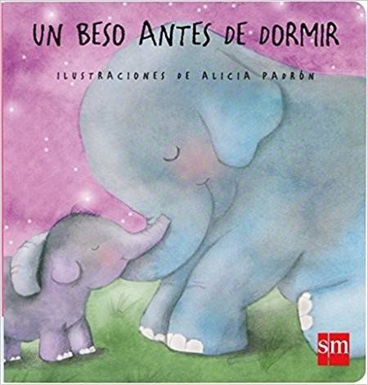

Todos los bebés animales besan a su madre antes de dormir. Una preciosa historia para contar a tu hijo antes de irse a dormir. Texto sencillo, tierno y con llamativas ilustraciones que cautivarán a los más peques.

¿Puedo mirar tu pañal?

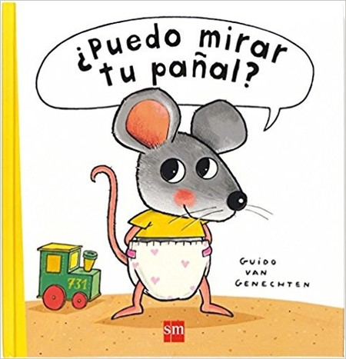

Ratón es muy curioso. Tiene que husmear todo, hasta los pañales de sus amigos. Husmea, uno por uno, en los pañales de Liebre, Cabra, Perro, Vaca, Caballo y Cerdo. Por supuesto, sus amigos también quieren mirar el pañal de Ratón. Y se llevan una gran sorpresa.

Este divertido cuento con llamativas ilustraciones es perfecto para los peques que estén comenzando el [proceso de dejar atrás el pañal](https://www.bebesymas.com/compras-para-bebes-y-ninos/recursos-que-facilitaran-el-proceso-de-dejar-atras-el-panal) o vayan mostrando interés en cómo hacen pipí sus hermanos mayores.

El pequeño libro de los animalitos

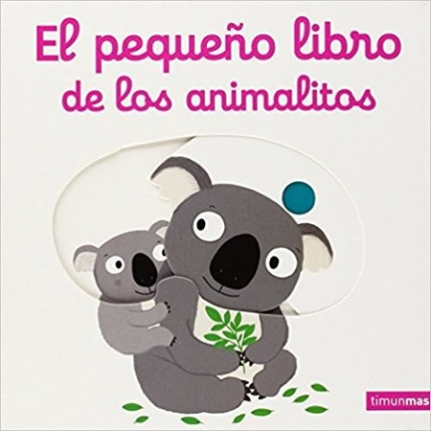

¿Cómo se llaman los hijos de la gata? ¿Quién nace de los huevos de mamá gallina? ¿Sabes el nombre de todas las crías de animales? Un fantástico libro para enseñar a los más pequeños algunas nociones del reino animal a través de pestañas y lengüetas con divertidas y entrañables ilustraciones.